FORM Request

১.Route বানালাম

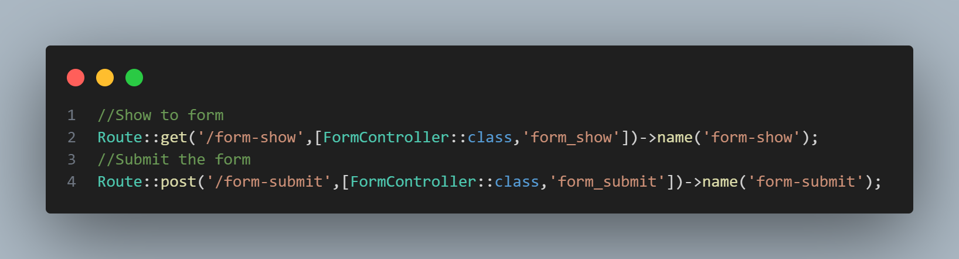

২.Controller বানালাম:

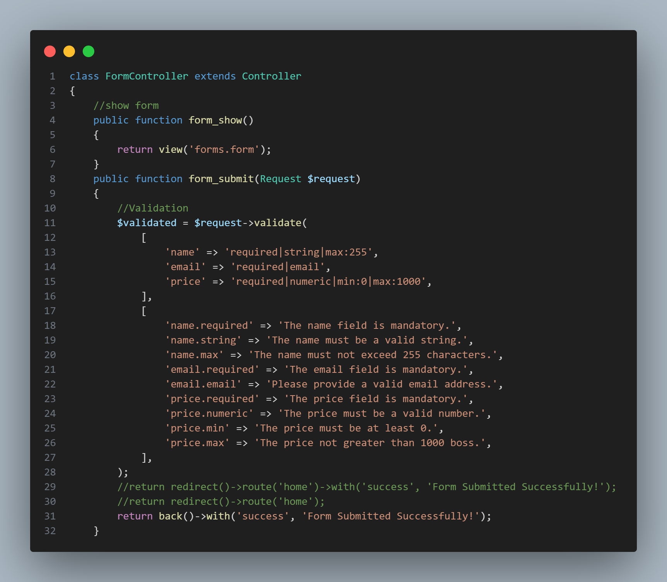

Return back() এর মাধ্যমে /for-show এর submit button এ ক্লিক করার পর /form-submit এ যাবে -> ডাটা validate হওয়ার পর ->return back() পাবে এবং পূর্বের পেইজ এ চলে যাবে অর্থাৎ /form-show তে যাবে।

এখানে ‘session’ এ ‍ ‘success’ variable এ ($SESSION[‘success’]=’message’) message set হবে। যা /form-show এর blade এ ‍show করানোর পর flash হয়ে যাবে।

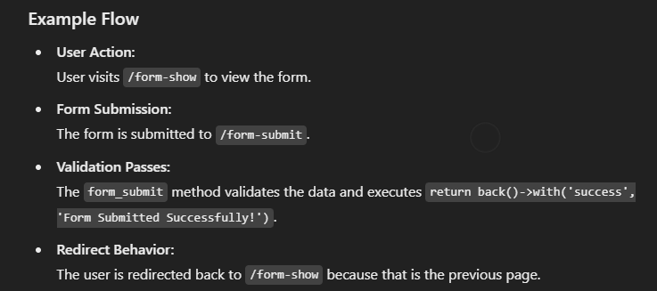

Blade File( {{old(‘name’)}}) old এর মাধ্যমে আমরা পুরাতন value পাব।

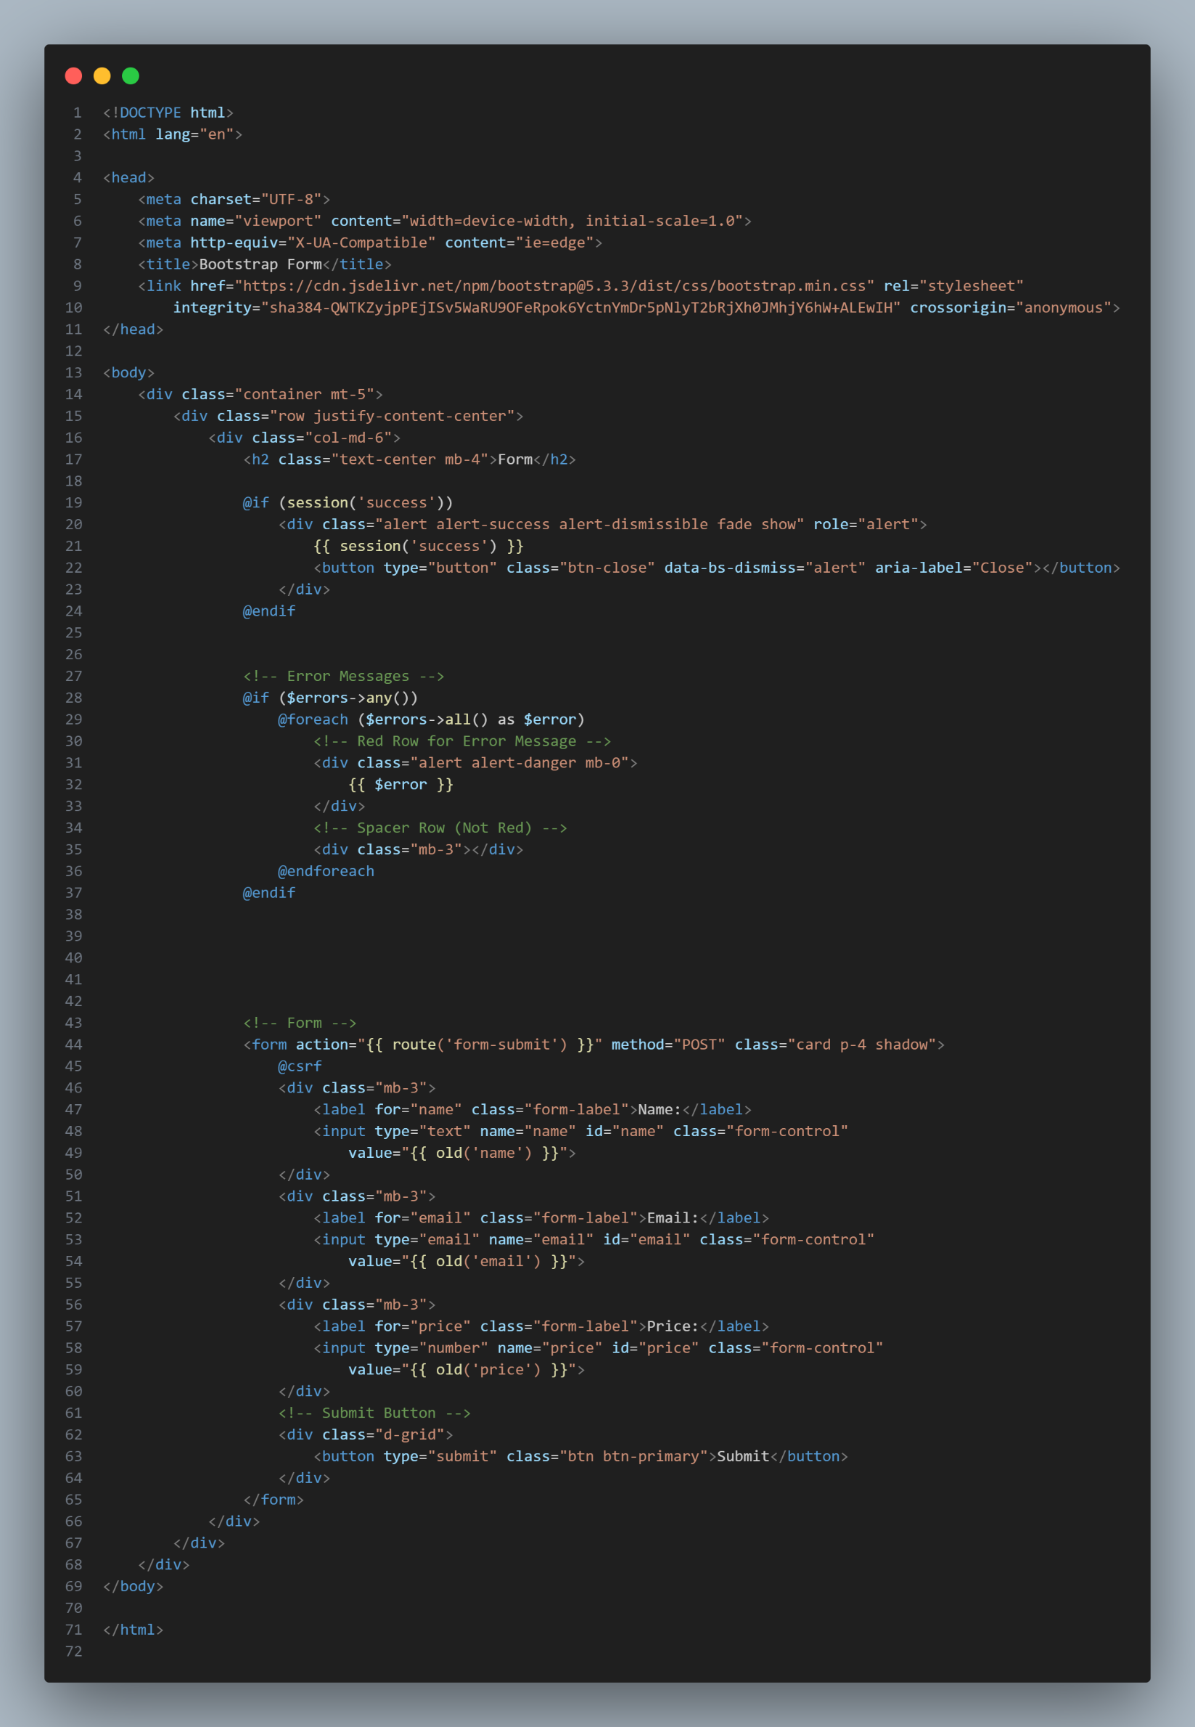

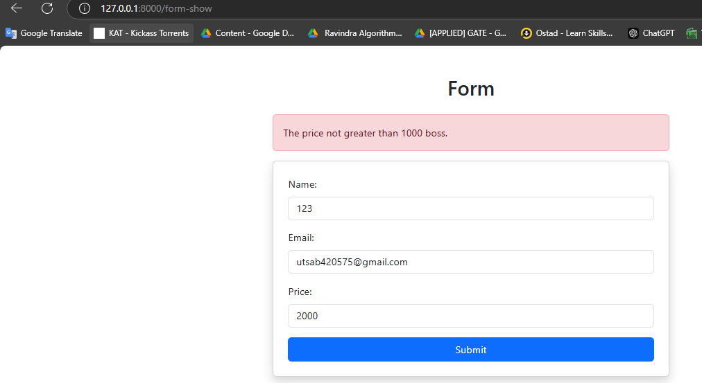

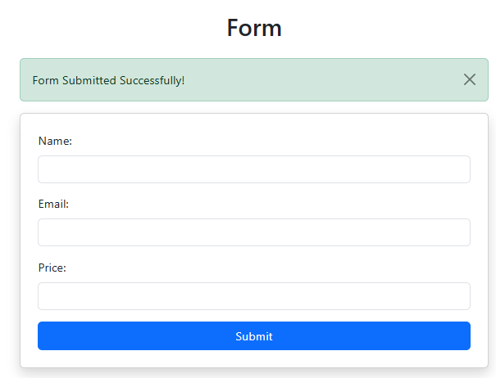

FORMREQUEST   
FormValidation এর Rule গুলো অন্য জায়গায় কিভাবে সেট করব।

১.Request বানাব।

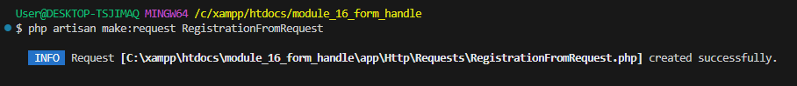

২.

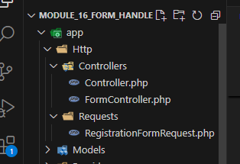

৩.Route বানালাম

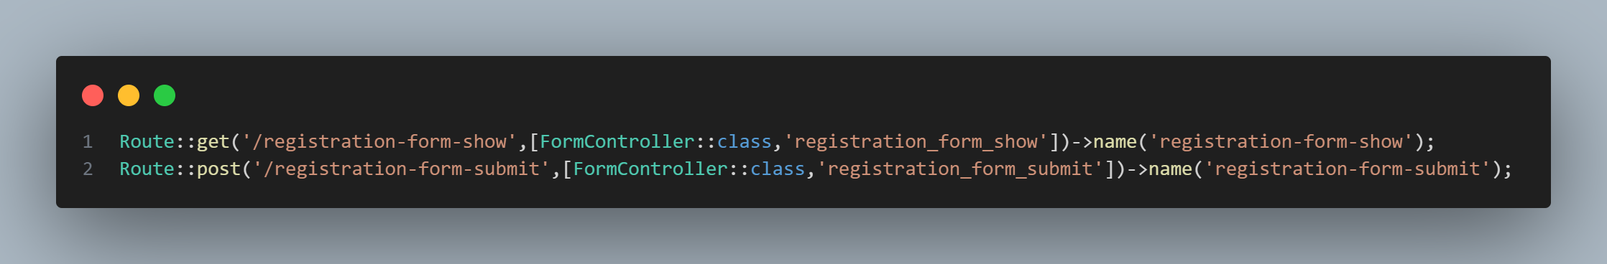

৪.RegistrationController বানালাম।

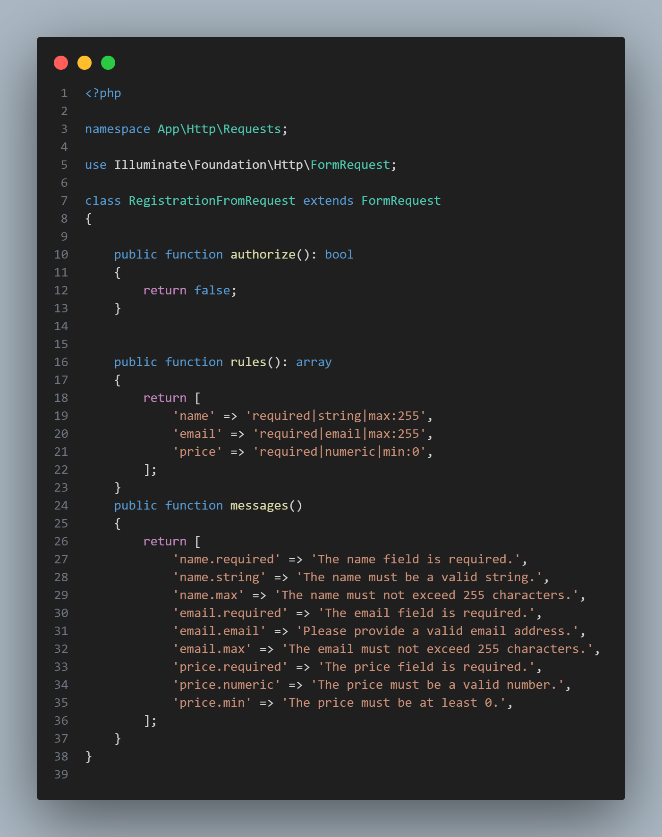

৫.FormController  
RegistrationFormRequest ব্যবহার করার কারনে এখানে Validation করতে হবে না।

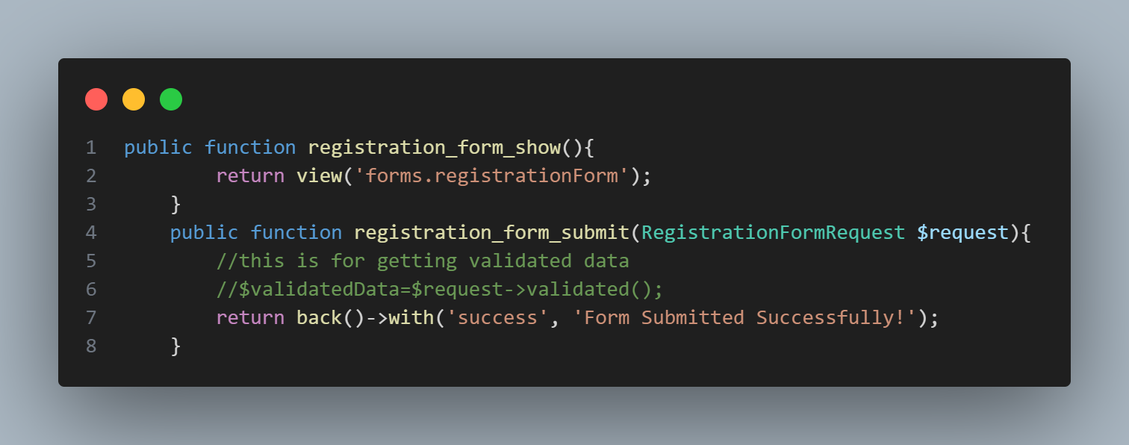

৬.Blade File

